附件2

“教代会提案征集”云之家操作指南


第一步：打开“云之家”，按照“智能审批—发起审批—全部流程—教代会提案征集”的路径找到【教代会提案征集】。

第二步：填写并上传有关信息 ，具体格式要求如下：
（一）标题：第XX分团的提案征集
（二）提案名称：关于XXXXXX的提案
（三）代表团：第x代表团（根据下拉项选择）
（四）主提案人及附议人（需为教代会正式代表）：分别填写主提案人、第一附议人和第二附议人的姓名（根据下拉项选择）、所属分工会及联系电话
（五）提案内容：详细填写提案具体内容
（提案的内容应为涉及学校改革、发展、稳定等全局性工作和涉及众多教职工切身利益等影响广泛的问题。超出教代会规定职权之外的问题，和超出学校管理权范围之外的问题的提案不予立案。）

（六）附件：上传《提案登记表》（附件1）或其他佐证材料

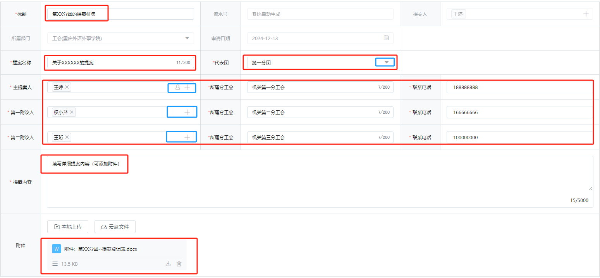

第三步：点击“提交 ”，系统自动推送至各代表团副团长和团长审核，由代表团审核同意后，提案工作委员统一进行审理是否受理。如同意受理将转送到相关部门办理；如不同意受理，需写明原因。

